Nicht alle Elemente im Teil 2 müssen genutzt werden. Projektmethode, Auftrag etc.. entscheidet. **Das Designe des Titelblatt und der restlichen IPA ist frei wählbar, der Inhalt im Teil eins muss aber der der Vorlage übereinstimmen! (Überschriften etc. usw..** Dokumentinformationen. Gesamter „Oranger-Hinweistext“ kann unter Formatvorlage/ auf IPA-Hinweis rechtklick/Formatierungen von Instanzen, gelöscht werden. Vor dieser Seite darf ein Titelblatt gestaltet werden. **Kopfzeile:** „Vorlage IPA 2018“ kann unter Speichern Unter/Titel mit dem Titel der IPA abgeändert werden so wie Autor.

Terminal8 GmbH

Erweiterung TYPO3 CMS Website mit Produktedatenbank

|  |  |
| --- | --- |
| Beteiligter Personenkreis | |
| Hauptexperte : | Iwan Kalbermatten |
| Nebenexperte : | Nils Weibel |
| Valid-Experte : | Michel Patrick |
| Verantwortliche Fachkraft : | Fehmi Raqipi |
| Berufsbildner : | Michael Peter |
| Auftraggeber | Probst-Maveg AG |
|  | IPA-Daten |
| Berufsschule : | Gibb |
| Fachrichtung : | Applikationsentwicklung |
| Projektvorgehensmodell : | HERMES 5.1 |
| Version : | 0.0 |

IPA 2021, Kanton Bern

Autor: Moritz Burn

Inhaltsverzeichnis

Inhaltsverzeichnis 2

Ablauf Organisation und Umfeld 6

1. Aufgabenstellung 7

1.1 Titel der Arbeit 7

1.2 Thematik 7

1.3 Ausgangslage 7

1.4 Detaillierte Aufgabenstellung 8

1.5 Teil 1: 8

1.6 Teil 2: 9

1.7 Mittel und Methoden 10

1.8 Vorkenntnisse 10

1.9 Vorarbeiten 10

2. Organisation der IPA 11

2.1 Datensicherung der IPA 11

2.2 Versionierung 12

2.2.1 Dokumentation 12

2.2.2 Software 12

2.3 Hilfestellungen 12

3. Planung 13

3.1 Phasen 14

3.2 Meilensteine 14

3.3 Szenario 15

3.4 Module 15

3.5 Projekorganisation 17

3.5.1 Projektrollen 17

4. Zeitplan (s. Excel) 18

5. Firmenstandards 19

6. Arbeitsjournal 20

6.1 Arbeitsjournal 07.04.2021 20

6.2 Arbeitsjournal 08.04.2021 21

6.3 Arbeitsjournal 08.04.2021 22

7. Abschlussbericht 23

7.1 Vergleich Ist/Soll 23

7.2 Mittelbedarf 23

7.3 Realisierungsbericht 23

7.4 Testbericht 23

7.5 Fazit zum IPA (Projekt) 23

7.6 Persönliches Fazit 23

7.7 Schlussreflexion 23

8. Unterschriften und Abnahmeprotokoll 24

Teil 2: Projektdokumentation Error! Bookmark not defined.

9. Initialisierung Error! Bookmark not defined.

9.1 Ist-Zustand 25

9.2 Projektziele 25

9.3 Anforderungen 26

9.3.1 Funktionale Anforderungen 26

9.3.2 Nicht funktionale Anforderungen 26

9.4 Risikoanalyse 27

9.5 Risikograph 28

9.5.1 Kurze Stellungnahmen zu den Risiken 28

9.6 Lösungen suchen **Error! Bookmark not defined.**

9.7 Schutzbedarfsanalyse 28

9.8 Varianten 29

9.8.1 Funktionsweise der Filterfunktion 29

9.8.2 Zwischenspeichern der Merkliste 30

9.9 Variantenentscheid 31

9.9.1 Nutzwertanalyse Filterfunktion 31

9.9.2 Entscheid für die Filterfunktion 31

9.9.3 Nutzwertanalyse Merklistenspeicherung 32

9.9.4 Begründung 32

10. Konzept 33

10.1 Konzept entwickeln **Error! Bookmark not defined.**

10.2 Testkonzept 33

11. Realisierung 34

11.1 Domainmodel erstellen 34

11.2 Erweiterung installieren 34

11.4 Testprotokoll 35

11.4.1 Testfall 35

11.4.2 Testdurchführung und Testergebnis 35

11.4.3 Testwürdigung 36

11.4.4 Testfazit 36

11.4.5 Weiteres Vorgehen 36

11.5 Einführung vorbereiten 37

11.6 Schutzmassnahmen umsetzen 37

12. Glossar 38

13. Literatur- und Quellenverzeichnis 40

14. Tabellen- und Abbildungsverzeichnis 41

Abbildungsverzeichnis 41

Tabellenverzeichnis 41

15. Anhang 42

Tipp: nicht mehr als maximal drei Stufen gliedern

Änderungskontrolle, Prüfung, Genehmigung

|  | | | |
| --- | --- | --- | --- |
| Version | Datum | Name | Beschreibung |
| 0.0 | 28.02.2021 | M. Burn | Vorlage erstellen |
| 0.1 | 07.04.2021 | M. Burn | Projektvorgehen |
| 0.2 | 08.04.2021 | M. Burn | Risikoanalyse, Initialisierung |

Verwendete Abkürzungen

Nur Abkürzungen, keine Begriffserklärungen. Diese gehören in ein Glossar. Alphabetisch sortiert.

| Abkürzung | Bedeutung |
| --- | --- |
| IPA | Individuelle praktische Arbeit |
| OdA | Organisation der Arbeitswelt |
| QV  VP | Qualifikationsverfahren  Verantwortliche Fachkraft |
| VZ | Verzeichnis |
| CMS | Content Management System |
| URL | «Uniform Resource Locator» |

**Kurzfassung des IPA-Berichtes**

Ausgangssituation

Die Design & Webagentur Terminal8 in Bern entwickelt kreative Webanwendungen und setzt diese mit aktuellen Technologien um. Der Fokus liegt im Design und der Entwicklung von responsive Websites und Applikationen mit dem CMS TYPO3.

Für den Kunden, die PROBST MAVEG AG, einen der führenden Anbieter von Baumaschinen und Baugeräten in der Schweiz, soll die alte, in die Jahre gekommen Website abgelöst werden. Hierfür hat Terminal8 den Gesamtauftrag erhalten: Konzeption, Design & Entwicklung. Einen wesentlichen Bestandteil der neuen Website stellt die “Produktdatenbank” dar, in welcher die wichtigsten Produkte dargestellt werden. Die aktuelle Lösung ist nicht zufriedenstellend und ist mit sehr grossem administrativem Aufwand verbunden, wenn neue Produkte hinzugefügt werden.

Umsetzung

Die neue Website wird durch Terminal8 mit dem CMS TYPO3 entwickelt, welche mit einer selbstentwickelten Produktdatenbank, einer sog «Extension» ergänzt wird. Zusätzlich werden eigens von Terminal8 entwickelte Erweiterungen (t8_Jetpack und t8_Custom) eingesetzt, die die Entwicklung um ein Gewisses erleichtern.

Das Datenbankmodell wird mit einer Hilfs-extension namens «Extensionbuilder» erstellt, welche die in PHP nötigen Getter und Setter und die Datenbankanbindung kreiert.

Für den Produkte-Filter wird ein Ajax-Call gemacht, der die nötigen Daten per URL-Parameter aus der Datenbank ausliest und an die View übergibt.

Es soll zudem möglich sein, Produkte in eine Merkliste hinzuzufügen, um z.B deren Preise oder andere Eigenschaften zu vergleichen.

Um das Ganze abzurunden werden die Eigenschaften der Produkte mit HTML strukturiert und mit SCSS verschönert. Wo nötig, werden Elemente mit JavaScript und CSS-Klassen animiert.

Ergebnis

Der Kunde kann eigenständig Produkte erfassen, löschen und nach Belieben anpassen. Alles ist übersichtlich und sinnvoll platziert, die Bedienung ist einfach, im Backend wie im Frontend. Produkte können nach Kategorien gefiltert werden, ohne dass die Seite neu geladen werden muss. Die Produkte werden in einer Listenansicht dargestellt und man kann über einen Link auf die Detailseite des jeweiligen Produkts gelangen.

Pro Produkt gibt es einen Button, mit dem man das Produkt in die Merkliste aufnehmen kann. Die Merkliste kann über einen separaten Button eingesehen werden.

Das Ganze soll natürlich auch auf Smartphones und Tablets reibungslos funktionieren, Stichwort «Responsive».

Ablauf Organisation und Umfeld

|  |  |
| --- | --- |
| **Autor** | Moritz Burn |
| **Jahr der Durchführung** | 2021 |
| **Projektvorgehensmodell** | HERMES 5.1 |

Ev. Firmen-/ Projektlogo hinzufügen

Etwas spannend gestalten… das Auge liest mit ☺

Die IPA findet im Sitzungszimmer von Terminal8 statt. Untenstehend ein Bild von besagter Räumlichkeit und dessen Einrichtung.

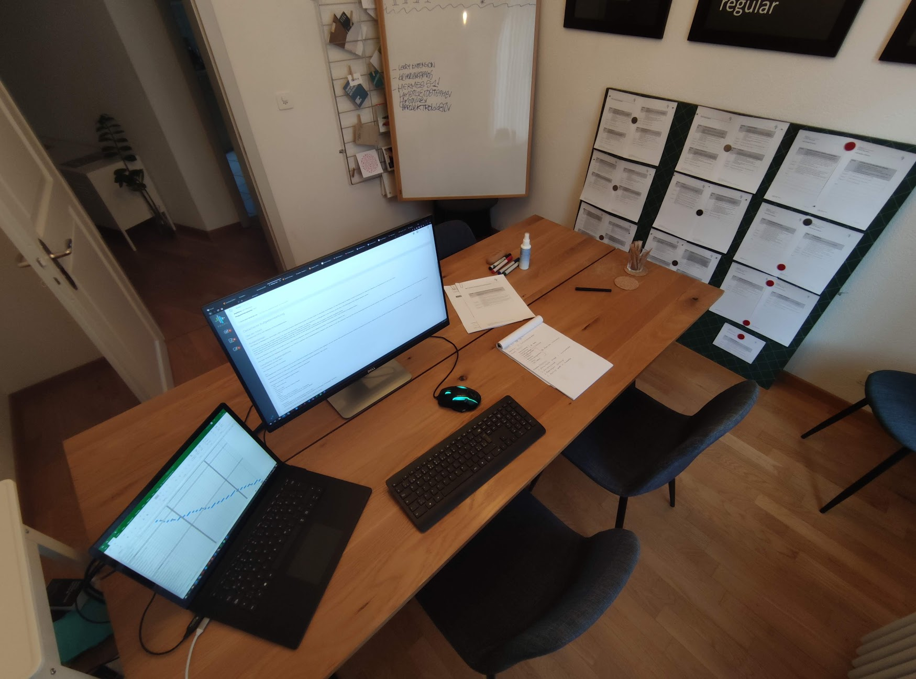

Abbildung , Arbeitsplatz

Abbildung , Logo T8

# Aufgabenstellung

## Titel der Arbeit

Erweiterung bestehende TYPO3 CMS Website mit Produktdatenbank.

## Thematik

Das Projekt befasst sich mit TYPO3 CMS, welches einen unter Anderem ermöglicht, eigene Software-Erweiterungen zu entwickeln, zu installieren und zu verwenden. Das Herz der Applikation besteht aus PHP und einer Datenbank, in der die Produkte, respektive deren Eigenschaften gespeichert und ausgelesen werden können. Zusätzlich werden für eine Merkliste Cookies verwendet, um die jeweiligen Benutzer bei erneutem Besuch der Website wiederzuerkennen und anschliessend die richtigen Produkte in der Merkliste auszugeben.

## Ausgangslage

Probst-Maveg ist einer der führenden Anbieter von Baumaschinen und Baugeräten aller Art und benötigt für den Verkauf ihrer Produkte eine elegantere Lösung. Die aktuelle Lösung ist mit grossem administrativem Aufwand verbunden und ist darum nicht zufriedenstellend.

Die Webagentur Terminal8 in Bern hat von Probst-Maveg AG den Gesamtauftrag für die Neuentwicklung der alten Website erhalten. Die neue Website wird durch Terminal8 mit dem CMS TYPO3 entwickelt, welche mit einer selbstentwickelten Produktdatenbank ergänzt wird.

Das Basis Template der Website und Installation von TYPO3, in welchem die Produktdatenbank integriert wird, werden vor der IPA vorbereitet. Nach der IPA wird die Produktdatenbank vom Kunden getestet und eingeführt. Die restlichen Bestandteile der Website werden nach der IPA in Teamarbeit fertiggestellt.

## Detaillierte Aufgabenstellung

Die IPA besteht aus zwei Teilen:

Teil 1 Backend und Teil 2 Frontend.

## Teil 1:

Die bestehende TYPO3 Installation soll um eine Extension erweitert werden, welche es dem Redaktor mit einer kleinen Benutzeranleitung erlaubt, Produkte mehrsprachig zu erfassen. Diese können dann mithilfe von Plugins auf verschiedenen Seiten gefiltert und sortiert ausgegeben werden.

* Redaktoren können im CMS neue Produkte erstellen, sowie bestehende bearbeiten oder löschen
* Redaktoren können Produkte in eine zweite Sprache übersetzen
* Produkte enthalten folgende Eigenschaften:
  + Titel
  + Kurz-Beschreibung
  + ext
  + Vorschau Bild
  + Antrieb (Ohne, Benzin, Elektro, Diesel)
  + Leistung
  + Preis
  + Baujahr
  + Status (Neu, Demo, Occasion)
  + weitere Bilder für eine Galerie auf der Detailseite
  + Angehängte Dateien (PDF & Word, zusätzliche Bilder)
* Kategorien:
  + Hauptkategorie (z. B. Marke: Hitachi, Yanmar, CAT)
  + Nebenkategorie (z. B. Art: Minibagger, Raupenbagger, Grossbagger, Mobilbagger, Radlader)
* auch Kategorien können durch die Redaktoren übersetzt werden

## Teil 2:

* Listenansicht mit allen Produkten
* Listenansicht ist wie folgt Dynamisch konfigurierbar:
  + Sortierung: Alphabetisch oder Reihenfolge des Backends übernehmen
  + Anzeigen von Produkten der gewählten Kategorie(n)
  + Anzeigen von Produkten aus gewählten Ordner(n)
  + Anzeigen von einzeln ausgewählten Produkten
  + Auswahl der Kategorie(n) für die Filterung
  + Filter wird nur angezeigt, wenn Kategorien im Plugin gewählt wurden
* Merkliste
  + Produkte können einer Merkliste hinzugefügt werden
  + In der Merkliste sollen die Eigenschaften der Produkte als Vergleichstabelle angezeigt werden.
* Detailansicht eines Produkts bei Klick
* Die Ansicht im Frontend wird getreu einem Design Prototypen umgesetzt
* Das Frontend ist responsiv und auf Mobilen Geräten bedienbar.
* Produktdetailseiten haben eine «sprechende» URL mit dem Titel des Produkts
* Lightbox für die Bilder in der Detailansicht
* Die Listenansicht muss anhand vordefinierter Kategorien wie folgt filterbar sein:
  + eine/mehrere Marken wählen = zeigt alle Produkte, die Marke X ODER Marke Y enthalten
  + eine/mehrere Arten wählen = zeigt alle Produkte, die Art X ODER Art Y enthalten
* Ändern der Sprache im Frontend zeigt Produkte in der gewählten Sprache
* Weiteres:
  + Erstellen Backend User mit Berechtigungen zur Erfassung von Produkten
  + Benutzeranleitung zur Erfassung der Produkte im Backend
  + Testing
  + Erfassung von Produkten von 3. Person
  + «Benutzen» des Frontends durch 3. Person
* Kein weiteres Testing vorgesehen
* Nicht Bestandteil dieser Arbeit sind:
  + Installation & Grundkonfiguration TYPO3 - Bereitstellen des Servers
  + Abfüllen der Produkte - Einführung der Erweiterung
  + Allgemeines Websitelayout (Navigation, Footer)

## Mittel und Methoden

Hermes 5.1 als Projektmethode (vereinfacht) (Initialisierung, Konzept, Realisation)

Windows Laptop

VS Code als Editor

Stage-Umgebung auf Server mit SSH Zugang

TYPO3 CMS

TypoScript

PHP

MySQL

HTML

JavaScript

(S)CSS

TYPO3 Extension Builder

Extbase Framework

TYPO3 Fluid

Terminal8 Frontend Framework

Coding Richtlinien: https://docs.typo3.org/m/typo3/reference-coreapi/master/en-us/CodingGuidelines/Index.html

## Vorkenntnisse

-TYPO3

-TypoScript

-PHP, SQL

-JavaScript, HTML, (S)CSS

-TYPO3 Fluid

-Erweitern und bearbeiten von bestehenden und neuen Websites

-Erweitern und bearbeiten von bestehen TYPO3 Extensions

## Vorarbeiten

Vorbereitung Dokumentation Installation TYPO3 Grundkonfiguration TYPO3, TypoScript (SCSS Compiling) Basislayout der Seite (Navigation, Footer)

Neue Lerninhalte

Erstellen TYPO3 Extension von Grund auf mit Extension Builder Filterung von Produkten Merkliste

Arbeiten in den letzten 6 Monaten

Erstellen von verschiedenen Kundenwebsites in verschiedenen Teams Probe-IPA Verwendung und Erweiterung bestehender TYPO3 Extensions (Templating, zusätzliche Felder/Einstellungsmöglichkeiten) Einsatz aller o.g. Tools

# Organisation der IPA

Wie wird die Dokumentablage gemacht? Ein Printscreen oder ein Schema.

Arbeitsplatz wo? wie eingerichtet? Fehlte etwas? (Ev. ein Bild vom Arbeitsplatz machen)

Strukturablage Ordner und Versionisierung wichtig! Wird ein Tool wie beispielsweise SVN oder GiT verwendet muss ein Printscreen gemäss Kriterium erstellt werden.

*Siehe im Kriterienkatalog Teil A ☺*

## Datensicherung der IPA

Die Daten, welche für die IPA von Nöten sind, werden einerseits auf einem Server von Terminal8 gespeichert, der via SFTP mit dem Entwicklungs-Endgerät verbunden ist. Andererseits werden alle Projektdateien auch auf eine GitHub-Dateiablage platziert. Zudem wird der gesamte Projektordner am Ende jedes Tages auf Google Drive abgelegt, als Alternative zum herkömmlichen USB-Stick.

Es wird alle Zwei Stunden der neueste Stand der Dokumentation und der Software selbst auf GitHub hochgeladen, um einen plötzlichen Verlust der Daten um jeden Preis zu vermeiden.

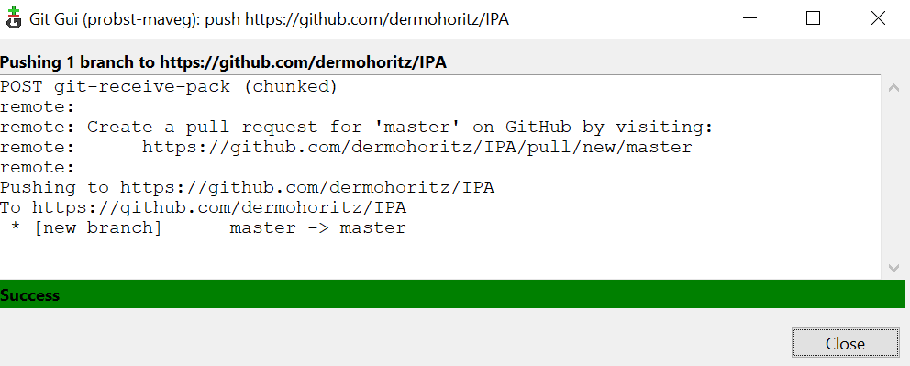

Abbildung , Git Push

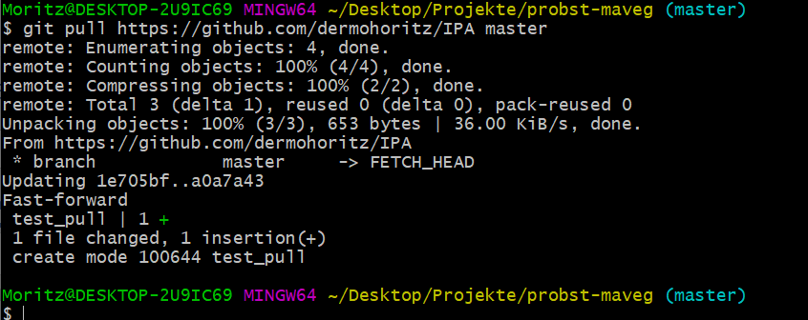

Abbildung , Git Pull

## Versionierung

Die erledigten Arbeiten werden nach bestimmten, eigens definierten Vorgaben versioniert und abgespeichert. Hier unterscheidet man zum Einen zwischen der Version der Dokumentation und damit in Verbindung stehenden Dateien wie z.B Zeitplan und Bilder und zum Andern dem Softwareprodukt.

### Dokumentation

Die Dokumentation wird folgendermassen Versioniert:

Pro Arbeitstag wird der Ordner mit allen Dokumenten (Zeitplan, Dokumentation, Ordner mit Bildern) kopiert, mit der neuen Versionsnummer abgespeichert und anschliessend auf GitHub geladen. Der Einfachheit halber habe ich die Version der Dokumentation nach Anzahl verstrichener Arbeitstage definiert. So entspricht z.B die Version des 5. Arbeitstages der Version «0.5». Erst bei Beendigung der IPA wird die erste Ziffer geändert, die fertige Version wäre dann «1.0».

Eine vollumfängliche Korrektur der gesamten Dokumentation erfolgt bereits im Verlauf der IPA. Die Korrekturen werden durch den Projektleiter basierend auf Hinweisen der Testleser durchgeführt. Wann genau die Überarbeitungen stattfinden ist im Zeitplan unter der Phase «Allgemein» ersichtlich.

### Software

Die Version der Software wird durch die Anzahl der Funktionen, die im Verlauf der IPA umgesetzt werden bestimmt. Die zweite Ziffer ändert sich, wenn entweder die Listenansicht, die Detailansicht oder die Merkliste vollumfänglich implementiert wurde, wohingegen die Dritte Ziffer sich oft ändern kann. Welche Änderungen und Funktionen genau dazugekommen sind, kann man der GitHub-Dateiablage oder dem Arbeitsjournal entnehmen.

## Hilfestellungen

Im Rahmen der IPA wurden einige Informationsquellen mehrfach eingesetzt:

* Korrekturleser: Die Korrekturleser für Grammatik und Rechtschreibung lesen die Dokumentation in regelmässigen Abständen und geben eine Rückmeldung. Basierend auf diesen Rückmeldungen werden Anpassungen vorgenommen.
* Internet: Bei Fragen zu TypoScript/Fluid/AJAX/PHP oder anderen Problemen wurde im Internet nach Lösungen gesucht. Folgende Seiten wurden öfters verwendet:
  + Intranet Terminal8: <https://intra.terminal8.ch/>
  + TYPO3 Reference: <https://docs.typo3.org>
  + ExtBase-Buch: <https://www.extbase-book.org/>

Falls zusätzliche Hilfestellungen verwendet werden mussten, werden diese im Arbeitsjournal festgehalten.

Wie/Wen/Wo werden die Daten gesichert?

Achtung DROPBOX und andere Cloudsysteme, welche nicht in der Schweiz beheimaten sind, sollten aus Informations- und Datenschutzgründen keine Daten gesichert werden!

ISDS-Konzept!!!

Beschreiben, wie der Kandidat die IPA und deren erarbeitete Dokumente sichert.

Auch USB-Stick ist eine Sicherung!

# Planung

Hermes 5.1 IPA: Hier handelt es sich um eine vereinfachte Projektmethode von Hermes 5, die optimal angepasst wurde für die Durchführung von IPAs. Die wichtigsten Grundsätze von HERMES 5.1 wurden beachtet:

* Projektorganisation mit Rollen
* Phasen: Initialisierung, Konzept, Realisierung, Allgemeines
  1. Die Initialisierung hat aufgrund der bereits im Detail geklärten Aufgabenstellung bereits begonnen und wird nun weitergeführt.
  2. Die Einführung ist nicht Teil dieser IPA, Grund dafür ist, dass die Website erst fertig entwickelt sein muss, bevor sie eingeführt werden kann. Die Website wird nicht innerhalb des Zeitraums der IPA fertigentwickelt, sondern erst zu einen späteren Zeitpunkt.
  3. Die Phase «Allgemeines» wurde zusätzlich eingeführt, da die Dokumentation ebenfalls Teil des Projekts ist und während der ganzen Zeit geführt wird. Im Zeitplan werden nur die Zeit für Korrekturen und Verbesserungen von bereits erledigtem berücksichtigt.
* Meilensteine: Nach jeder Phase ist ein Meilenstein abgeschlossen.
* Szenario
* Module, die dem gewählten Szenario entsprechend

Folgende Dokumente zur Planung wurden erstellt:

* **Phasenplan:** Zeigt die Länge der einzelnen Phasen auf.
* **Zeitplan:** Stundengenaue Darstellung der detaillierten Planung der einzelnen Projektschritte. Damit die Projektschritte auch in den anderen Plänen identifiziert werden können, sind sie nummeriert.
* **Meilensteinplan:** Darstellung und Auflistung der Meilensteine mit SOLL- und IST-Datum; Bemerkungen zur Phasenfreigabe werden dort vermerkt.
* **Arbeitsjournal:** Im Arbeitsjournal werden die erledigten Tätigkeiten beschrieben. Sie werden mit den geplanten Tätigkeiten verglichen. Das Arbeitsjournal dient als Mittel zur Überprüfung der Differenzen zwischen erledigten und geplanten Tätigkeiten und deren Aufwand.

## Phasen

Hier wird der Phasenplan für die IPA abgebildet. Die Phase «Allgemeines» zieht sich über die ganze Länge, da die Dokumentation während dieser Phase, sprich, durch den gesamten Verlauf des Projekts, geführt wird.

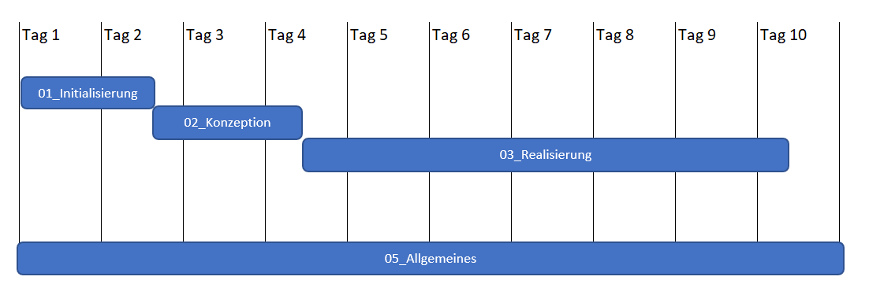

Abbildung , Phasenplanung

## Meilensteine

Nach jeder Phase befindet sich ein Meilenstein, eine sogenannte Phasenfreigabe. Bei der Realisierung gibt es zwei weitere Meilensteine, da diese Phase besonders lange dauert und weitere Meilensteine innerhalb dieser Phase Sinn ergeben.

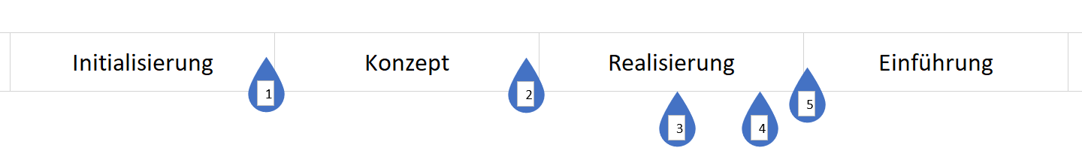

Abbildung , Meilensteinplanung

**MS1: Phasenfreigabe Konzept**

|  |  |
| --- | --- |
| Soll-Termin: | Donnerstag, 08.04.2021 um 18:00 Uhr |
| Ist-Termin: |  |
| Ergebnisse: | Der Auftraggeber gibt grünes Licht für die Weiterführung der Planung und ist mit dem bisherigen Ergebnis zufrieden. Die Initialisierung ist vollendet, alle organisatorischen Dinge sind geklärt und die eigentliche Aufgabe ist bis ins Detail definiert. Jetzt kann man mit der theoretischen Umsetzung beginnen. |
| Bemerkungen: |  |
|  |  |

**MS2: Phasenfreigabe Realisierung**

|  |  |
| --- | --- |
| Soll-Termin: | Dienstag, 13.04.2021 um 14:00 |
| Ist-Termin: |  |
| Ergebnisse: | Alles, was man theoretisch definieren kann ist definiert, inklusive Diagrammen und jeglichen Testkonzepten. Der Auftraggeber ist mit dem Resultat zufrieden und gibt die nächste Phase frei. |
| Bemerkungen: |  |
|  |  |
|  |  |

**MS3: Alle Schlüsselfunktionalitäten implementiert**

|  |  |
| --- | --- |
| Soll-Termin: | Freitag, 16.04.2021 um 18:00 Uhr |
| Ist-Termin: |  |
| Ergebnisse: | Listview, Detailview + Merkliste sind implementiert und werden mit HTML/SCSS so dargestellt, dass es den Design-Vorgaben entspricht. |
| Bemerkungen: |  |
|  |  |

**MS4: Bugfixing und Testing beendet**

|  |  |
| --- | --- |
| Soll-Termin: | Dienstag, 20.04.2021 um 12:00 Uhr |
| Ist-Termin: |  |
| Ergebnisse: | Sämtliche Bugs sind nicht mehr vorhanden, die Applikation wurde entsprechend getestet und Verbesserungen wurden vorgenommen. |
| Bemerkungen: |  |
|  |  |

**MS5: Phasenfreigabe Einführung / Abschluss IPA**

|  |  |
| --- | --- |
| Soll-Termin: | Mittwoch, 21.04.2021 um 12:00 Uhr |
| Ist-Termin: |  |
| Ergebnisse: | Eine in ihrer Gesamtheit getestete Applikation ohne Bugs und eine fertig revidierte Dokumentation. |
| Bemerkungen: | Dieser Meilenstein stellt die definitive Beendigung der IPA dar. |
|  |  |

WICHTIG: Es muss die im „Detailbeschrieb“ beschriebene Projektmethode/vorgehen angewandt werden! Sie können frei wählen, welche Methode Sie benutzen, idealerweise ist die Methodik ihres Unternehmens zu wählen. Grundsätzlich muss die angewandte Projektvorgehensmethode den Richtlinien bzw. den Konventionen entsprechen (Projektmethode selber oder Firmenrichtlinien). Abweichungen müssen beschrieben bzw. Dokumentiert werden. Dies weil der Experte immer auf die Konventionen achtet.

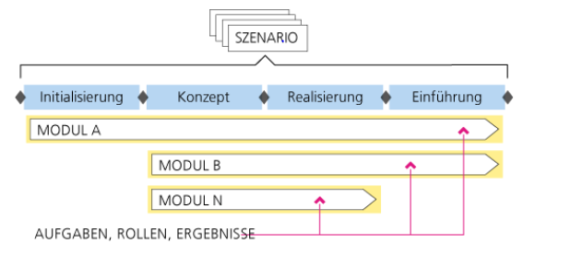

Die Abbildung 2 ist nur aus Demo zwecken dargestellt. Diese muss mit einer angepassten Variante ersetzt werden

Siehe auch: http://www.hermes.admin.ch/ oder Hermes 5.1 IPA auf Pkorg.

**Szenario Wahl, Individuelles Szenario (z. B IT-Applikationserweiterung, JSF)**

In einer Organisation werden verschiedenartige Projekte durchgeführt. Die Projekte können sich bezüglich ihres Inhalts und der Komplexität stark unterscheiden. Um der Vielfalt der Projekte gerecht zu werden, bietet HERMES Szenarien an. Ein Szenario ist auf die Durchführung von Projekten mit einer spezifischen Charakteristik ausgerichtet. Das Szenario beinhaltet genau diejenigen Methodenelemente von HERMES, welche für das Projekt von Bedeutung sind. Dadurch ist HERMES rasch und einfach anwendbar.

## Szenario

Als Szenario wurde «IT-Individualanwendung» gewählt, da das Szenario «Dienstleistung/Produkt» beispielsweise kein «Testing»-Modul beinhaltet und somit für eine Informatik-IPA eher ungeeignet ist. Man könnte zwar eigene Module hinzufügen, jedoch erscheint dieses Szenario mit den vorgegebenen Modulen sinnvoller

## Module

Für das Szenario sind einige Module vorgesehen. Einige werden jedoch entfernt, da die entsprechenden Arbeiten schon abgeschlossen sind. Andere Gründe für einen Ausschluss werden in der untenstehenden Aufzählung genannt. Namentlich wurden folgende Module entfernt:

* Geschäftsorganisation
  + Das Modul Geschäftsorganisation hat insofern nichts mit dem eigentlichen Projekt zu tun, da es sich um einen externen Auftrag handelt.
* Projektgrundlagen
  + Da die Anforderungen an die Applikation bereits im Voraus definiert wurden, wird dieses Modul nicht berücksichtigt.
* Einführungsorganisation
  + Da die Website erst zu einem späteren Zeitpunkt fertiggestellt wird, bedarf es keiner Einführungsorganisation.
* IT-Migration
  + Es handelt sich bei diesem Projekt um ein komplett neues System, was eine Migration unmöglich macht. Deshalb wird dieses Modul nicht berücksichtigt.
* Beschaffung
  + Da für die Leistungen keine Ausschreibungen/Publikationen/Materiellen Beschaffungen von Nöten sind, wird dieses Modul ebenfalls weggelassen.

Die verwendeten Module werden untenstehend genauer beschrieben.

Tabelle , Module

|  |  |  |  |
| --- | --- | --- | --- |
| Modul | Initialisierung | Konzept | Realisierung |
| Projektsteuerung | Initialisierung beauftragen und steuern | Projekt steuern | Projekt steuern |
| Projektführung | Initialisierung führen und kontrollieren | Projekt führen und kontrollieren | Projekt führen und kontrollieren |
| Testing |  | Testkonzept erarbeiten | Test durchführen |
| Datenschutz |  | ISDS-Konzept erarbeiten | ISDS-Konzept umsetzen |
| IT-System |  | Architekturkonzept erarbeiten | Architekturkonzept umsetzen |

Projektsteuerung

Projektführung

Initialisierung

Konzept

Realisierung

IT-System

Datenschutz

Testing

Abbildung , Modulplan nach Phasen

## Projekorganisation

Der Auftraggeber ist in diesem Fall ein Kunde, der seine Website erneuern haben möchte. Im Projektausschuss stehen sowohl meine verantwortliche Fachkraft, eine unserer Entwicklerinnen als auch die Haupt- und Nebenexperten.

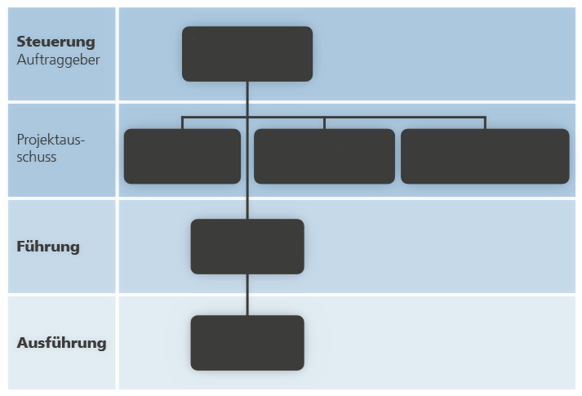

**Probst-Maveg AG**

Auftraggeber

**Fehmi Raqipi**

Fachvorgesetzter

**Nils Weibel**

Nebenexperte

**Iwan Kalbermatten**

Hauptexperte

**Moritz Burn**

Projektleitung

**Moritz Burn**

Entwicklung

Abbildung , Projektrollen

### Projektrollen

Tabelle , Projektrollen

|  |  |
| --- | --- |
| Rollenbeschreibung der IPA |  |
| Auftraggeber: | PROBST MAVEG AG |
| Projektausschuss | Fehmi Raqipi,  Iwan Kalbermatten  Nils Weibel |
| Projektleiter: | Moritz Burn |
| Entwickler | Moritz Burn |

|  |  |
| --- | --- |
| **Auftraggeber:** | Ein Kunde, der den Auftrag für die Umsetzung der neuen Website gegeben hat. |
| **Projektausschuss:** | Personen, die die Projektdaten einsehen können und in Kontakt mit der Projektleitung stehen. |
| **Projektleiter:** | Führt das Projekt und überprüft, ob alle funktionalen Anforderungen erfüllt sind. Verantwortlich für den Reibungslosen Ablauf. |
| **Entwickler** | Setzt das geplante in die Realität um und entwickelt die Softwarelösung. |

Achtung nur Phasen zeigen welcher während der IPA durchlaufen werden!

Abbildung , Projektrollen

Abbildung , Projektrollen

z. B wenn die Phase Einführung nicht durchlaufen wird z. b grau markieren und kurz begründen warum.

Welche Module werden durchlaufen, Liste auf PKorg Factsheet Hermes 5.1 IPA

Bitte schaut euch das Fact Sheet an, da es noch mehr Informationen als nur diese Module enthält ([www.pkrog.ch](http://www.pkrog.ch)). Module können auch individuell gestaltet werden.

Am besten mit einer Grafik siehe oben und mit einer Tabelle erstellen, somit man sieht wo welches Modul startet und endet etc.

Die Projektorganisation kann Abweichen vom diesem Muster. Ggf. anpassen. Muss gemäss der Projektmethode und Angaben Titelblatt übereinstimmen. (Projektmethode wird in Teil II beschrieben)

**Qualität- & Sicherheitsmanager**

**Auftraggeber**

Probst-Maveg AG

**Projektleiter**

Moritz Burn

**Ausführung**

Moritz Burn

**Entwickler**

**Entwickler**

Nicole Zingg

# Zeitplan

Planung und Umsetzung in Form von A3 Querseiten (entsprechend falten)

Individueller Zeitplan (nach Projektmethode). Gestaltung der Blöcke Gemäss Kriterium im Kriterienkatalog und Input Experte

# Firmenstandards

Es gelten keine besonderen Standards, da Terminal8 keine solchen definiert hat. Dokumentvorgaben gibt es ebenfalls keine.

Bezüglich der Struktur der Extension t8_jetpack gibt es einige Richtlinien, diese betreffen aber dieses Projekt aufgrund der Eigenständigkeit nicht. T8_jetpack stellt lediglich einige Funktionen zur Verfügung und übernimmt einen Teil der Konfiguration.

Zu beachten sind ausschließlich die Coding-Conventions von ExtBase. <https://docs.typo3.org/m/typo3/book-extbasefluid/master/en-us/a-CodingGuidelines/Index.html>

Falls ein Dokument der Firmenstandards vorhanden ist, dieses unverändert in dem Anhang. des IPA Dokuments hinzufügen!

Diese ist vor allem für die Experten wichtig. Damit die IPA korrekt bewertet werden kann und es ggf. nicht zu Abzügen kommt.

# Arbeitsjournal

## Arbeitsjournal 07.04.2021

Tabelle , Arbeitsjournal 07.04.2021

|  |  |  |  |
| --- | --- | --- | --- |
| Tätigkeiten | Beteiligte  Personen | Aufwand  geplant (Std) | Aufwand  effektiv (Std) |
| Bereitstellen der Dokumentvorlagen | Moritz Burn | 1 | 0.5 |
| Erstellen des Zeitplans | Moritz Burn | 2 | 1 |
| Projektvorgehen | Moritz Burn | 1 | 1.5 |
| Total: |  | 4 | 4 |
| Tages Ablauf |  |  |  |
| Für den heutigen Nachmittag habe ich mir vorgenommen, nochmals alle Dokumentvorlagen zu prüfen und gegebenenfalls anzupassen. Anschließend erstelle ich den Zeitplan und definiere einen Teil des Projektvorgehens und die allgemeinen Bestimmungen in der Dokumentation. (Kurzfassung, Kapitel 1, 2 + 3) Zudem habe ich ganz am Anfang GitHub installiert, ein Repository erstellt und mit der Lokalen Entwicklungsumgebung verknüpft. | | | |
| Beschreibung was gemacht wurde, Erfolgen und Misserfolgen (Problemen) was ist alles passiert, wie war das Vorankommen? | | | |
| Hilfestellungen |  |  |  |
| Wer hat in welcher Form Hilfestellung erbracht (auch Internet gehört dazu.  Z.B Msdn für Hilfestellung zu c#)? | | | |
| Hilfestellungen bekam ich heute von der offiziellen HERMES-Website. In Grunde ging es darum, welches Szenario und welche Module ich in diesem Projekt verwende, respektiv ausschließe. | | | |
| Reflexion |  |  |  |
| **Was lief gut:**  Heute kam ich einigermassen gut voran mit der Dokumentation. Ich habe mein Ziel von heute mehrheitlich erreicht. Unter anderem habe ich ein paar neue Funktionen in Word gefunden, die mir das dokumentieren erleichtern. Unter anderem das Erstellen von Abbildungs- und Tabellenverzeichnissen.  **Was lief weniger gut:**  Anfangs hatte ich ein paar Probleme mit GitHub, da ich dort anscheinend einen Ordner abgelegt hatte, der Lokal nicht existierte. Da ich das Git-Repo aber nicht pullen konnte, habe ich einfachheitshalber ein neues Repository erstellt und die Sachen erneut verknüpft, was schliesslich funktionierte und mir die Fehlerbehebung ersparte.  **Meine Erkenntnis von heute:**  Meiner Meinung nach bin ich heute ein Wenig langsam vorangekommen, obwohl ich mein Ziel grundsätzlich erreicht habe. Ich liege im Zeitplan richtig und werde Morgen nochmals an der Dokumentation, respektive an der Initialisierung arbeiten. Womöglich kann ich auch schon mit der Konzeption beginnen. Was ich morgen besser machen werde ist die Zeiteinteilung, ich habe ein Wenig zu lange Mittag gemacht und musste darum entsprechend länger arbeiten am Abend. | | | |
| **Nächste Schritte** |  |  |  |
| Die nächsten Schritte sind, dass ich mit der Dokumentation weitermachen werde, genauer gesagt werde ich Morgen die Initialisierung abschliessen. Zusätzlich werde ich mir Gedanken zur Konzeption machen und voraussichtlich Übermorgen damit beginnen. Ich werde mich davor nochmals mit HERMES 5.1 befassen, um sicherzugehen, dass ich alles richtig verstanden habe. | | | |

## Arbeitsjournal 08.04.2021

Tabelle , Arbeitsjournal 08.04.2021

|  |  |  |  |
| --- | --- | --- | --- |
| Tätigkeiten | Beteiligte  Personen | Aufwand  geplant (Std) | Aufwand  effektiv (Std) |
| Risikoanalyse erstellen | Moritz Burn | 2 | 2 |
| Projektvorgehen definieren | Moritz Burn | 1 | 2.5 |
| Zeitplan überarbeiten + Gesprächsprotokoll schreiben | Moritz Burn | 0 | 0.5 |
| Expertenbesuch | Iwan Kalbermatten  Nils Weibel  Fehmi Raqipi  Moritz Burn | 2 | 1 |
| Varianten erstellen | Moritz Burn | 2 | 2 |
| Variantenentscheid treffen | Moritz Burn | 1 | 1 |
| Total: |  | 8 | 9 |
| Tages Ablauf |  |  |  |
| Am Morgen habe ich den Rest des Projektvorgehens definiert, genauer gesagt die verschiedenen Module nochmals genauer unter die Lupe genommen und eine Phase namens „Allgemeines“ dem HERMES 5.1 hinzugefügt. Zudem habe ich die Risikoanalyse fertiggestellt. Nach dem Mittag kam dann das erste Expertengespräch, worauf ich einige Verbesserungen an der Zeitplanung und an der Dokumentation vorgenommen habe. Im Zeitplan waren die Meilensteine nicht benannt und die Phase „Allgemeines“ war noch nicht existent, weder im Zeitplan, noch in der Dokumentation. Im weiteren Verlauf des Nachmittags habe ich das Gesprächsprotokoll vom Expertengespräch verfasst und auf pkorg hochgeladen. Anschließend habe ich mir Gedanken zum ISDS-Konzept gemacht und im Internet nach einem Beispiel gesucht. | | | |
| Beschreibung was gemacht wurde, Erfolgen und Misserfolgen (Problemen) was ist alles passiert, wie war das Vorankommen? | | | |
| Hilfestellungen |  |  |  |
| Wer hat in welcher Form Hilfestellung erbracht (auch Internet gehört dazu.  Z.B Msdn für Hilfestellung zu c#)? | | | |
| Die heutigen Hilfestellungen war erneut die offizielle Website von HERMES 5.1, zusätzlich habe ich einen Kollegen nach der Bedeutung des Moduls „Beschaffung“ gefragt, da ich hier Verständnisprobleme hatte und mir nicht von Anfang an klar war, um was es sich hier eigentlich handelt. Des Weiteren habe ich, wie oben erwähnt, eine Vorlage für das ISDS-Konzept ausfindig gemacht, die mir Morgen als Gedankenstütze dienen soll, diese finden Sie [hier](https://www.google.com/url?sa=t&rct=j&q=&esrc=s&source=web&cd=&ved=2ahUKEwjau5-Die_vAhW-FVkFHRhhAqgQFjACegQIBBAE&url=https%3A%2F%2Fwww.zg.ch%2Fbehoerden%2Fdatenschutzstelle%2Fservices%2Fdatenschutz-folgenabschaetzung%2Fdokumente-zur-dsfa%2Fisds&usg=AOvVaw3tHWUxSdr5ui36oCmOUT2D). | | | |
| Reflexion |  |  |  |
| **Was lief gut:**  Ich konnte viel vom Expertengespräch mitnehmen und entsprechend schnell die Verbesserungen bei Zeitplan und Dokumentation erledigen.  **Was lief weniger gut:**  Probleme gab es heute keine. Ich habe ständig das Gefühl, im Zeitplan hintendrein zu sein, was aber nicht stimmt. Beim Expertengespräch konnte ich die Fragen der Experten nur in bedingtem Umfang beantworten, obwohl ich eigentlich genau wusste, von was ich rede.  **Meine Erkenntnis von heute:**  Beim nächsten Expertengespräch muss ich mich noch steigern und die Fragen ausführlicher beantworten. Wie gesagt verfüge ich über das nötige Wissen, jedoch war ich relativ nervös, was sich auf meine Performance ausgewirkt haben könnte. | | | |

## Arbeitsjournal 09.04.2021

Tabelle , Arbeitsjournal 09.04.2021

|  |  |  |  |
| --- | --- | --- | --- |
| Tätigkeiten | Beteiligte  Personen | Aufwand  geplant (Std) | Aufwand  effektiv (Std) |
|  | Moritz Burn |  |  |
| Total: |  | 8 | 9 |
| Tages Ablauf |  |  |  |
|  | | | |
| Beschreibung was gemacht wurde, Erfolgen und Misserfolgen (Problemen) was ist alles passiert, wie war das Vorankommen? | | | |
| Hilfestellungen |  |  |  |
| Wer hat in welcher Form Hilfestellung erbracht (auch Internet gehört dazu.  Z.B Msdn für Hilfestellung zu c#)? | | | |
|  | | | |
| Reflexion |  |  |  |
| **Was lief gut:**  **Was lief weniger gut:**  **Meine Erkenntnis von heute:** | | | |
| **Nächste Schritte** |  |  |  |
|  | | | |

Das Arbeitsjournal ist den Experten beim Besuch vorzulegen. Es ist sinnvoll, korrekt (mit den echten Zeitangaben gemäss Zeitplan (Soll)) jeden Tag im Stundenraster zu führen.

Arbeitsprotokoll (Journal)

Nachvollziehbare tägliche Notizen (mit Datum) zu den ausgeführten Arbeiten

Erreichte Ziele / Anforderungen

Aufgetretene Probleme

Erfolgreiche oder erfolglose Tests

Beanspruchte Hilfestellung (wer, was)

Nacht- und Wochenendarbeit

Vergleich mit Zeitplan

Kritische Hinterfragung des Tages

Kritischer Rückblick (Reflexion) was war gut? was habe ich gelernt? was könnte ich besser machen? auf was bin ich stolz? Erster Tag (oder halber Tag): Wochentag, xx.yy.20xx

Diese Tabelle für jeden (halb-)Tag benutzen. (Tabelle Arbeitsjournal muss nicht in Tabellenverzeichnis, da dies bereits im IVZ gelistet ist)

Inhalt muss dem Tabelleninhalt entsprechen, designe darf frei gewählt werden.

Achtung auch Firmenstandart beachten!

Weitere Arbeitstage wie Wochenendarbeit hier auch vermerken.

# Abschlussbericht

Wurden die geforderten Ziele erreicht?

## Vergleich Ist/Soll

Ist die Umsetzung wie geplant oder gab es Differenzen?

## Mittelbedarf

Welche Mittel wurden gebraucht oder mussten noch beschafft werden?

## Realisierungsbericht

Gab es Probleme während der Realisation? Ungeplante Sachen zum Vorschein oder Ergänzungen?

## Testbericht

Wie verliefen die Tests (Erfolgreich / weniger Erfolgreich)? Gibt es Fehler, die schwerwiegend sind oder solche die später korrigiert werden können/müssen?

## Fazit zum IPA (Projekt)

Wie ist das Projekt verlaufen (Objektive) Meinung

Hatte das Projekt Stolpersteine, welche etc…

## Persönliches Fazit

Feedback und Reflexion des Lernenden rund um die IPA.

Was war gut, was weniger? Was habe ich gelernt und was würde ich ev. das nächste Mal anders machen? Ausführlich formulieren.

## Schlussreflexion

Wie empfandest du die Arbeit, welche Erkenntnisse würdest du bei der nächsten Arbeit einfliessen lassen etc. (kritische Würdigung der Arbeit)

# Unterschriften und Abnahmeprotokoll

Die lernende Person bestätigt mit ihrer Unterschrift diese IPA aus Eigenleistung erbracht und nach den Vorgaben der Prüfungskommission Informatik Kanton Bern erstellt zu haben. Die Angaben im Arbeitsjournal entsprechen dem geleisteten Arbeitsaufwand.

Lernende und Fachvorgesetzte haben das Abnahmeprotokoll **vor der Abgabe zu unterzeichnen!!** und somit dessen Authentizität zu bezeugen. Diese Tabelle kann erweitert werden oder angepasst werden, es gilt nach jedem „Durchlauf/Phase“ muss eine Unterschrift gegeben werden. De**r Teil 1 ist zwingend und darf nicht gelöscht oder geändert werden!**

Tabelle , Unterschriften Phasenfreigabe

|  |  |  |  |
| --- | --- | --- | --- |
| Phase | Datum | Name / OE | Unterschrift |
| Teil1 | 08.04.2021 | Lernende |  |
| Teil 1 | 08.04.2021 | Verantwortliche Fachkraft |  |
| Initialisierung | 08.04.2021 | Lernende |  |
| Initialisierung | 09.04.2021 | Verantwortliche Fachkraft |  |
| Konzept |  | Lernende |  |
| Konzept |  | Verantwortliche Fachkraft |  |
| Realisation |  | Lernende |  |
| Realisation |  | Verantwortliche Fachkraft |  |
| Allgemeines |  | Lernende |  |
| Allgemeines |  | Verantwortliche Fachkraft |  |

# Initialisierung

Schwerpunkt:

Die Voranalyse ist ein Klärungsprozess, der mit vertretbarem Aufwand eine Entscheidung über die grundsätzliche Art der Systemrealisierung herbeiführt.

Erstellung und Beurteilung der Situationsanalyse sowie Überprüfung der Zielesetzungen, der Problemstellung und des Untersuchungsbereichs.

Erarbeitung von Lösungsvorschlägen (Varianten) und Abschätzung der Realisierbarkeit. Eine sinnvolle Risikoanalyse für das Projekt, welche Risiken eintreten könnten während -und nach dem Projekt

## Ist-Zustand

Die Probst-Maveg AG muss sich zur Zeit mit einer in die Jahre gekommenen Website herumschlagen, die für die Erfassung von Produkten einen hohen Zeitaufwand zur Folge hat. Im Moment werde die Produkte folgendermassen erfasst:

1. Ein neues Produkt soll in die Website aufgenommen werden, der Hersteller stellt die Daten zum jeweiligen Produkt zur Verfügung.
2. Nun muss der Mitarbeiter, der für die Informationen verantwortlich ist, das Wichtigste aus der Herstellerbeschreibung extrahieren und diese in einem separaten PDF-Dokument festhalten. Dieses Dokument wird anschliessend an die nächste Instanz, die IT-Spezialisten der jetzigen Website, weitergegeben.
3. Die IT-Spezialisten müssen nun die Daten aus dem PDF in die Website aufnehmen. Da es zur Zeit kein CMS gibt, müssen die Daten direkt ins HTML eingefügt werden.

Probst-Maveg AG möchte ihren Workflow verbessern, weshalb die Entwicklung einer neuen Website unumgänglich ist. Terminal8 hat hierfür den Gesamtauftrag, bestehend aus Design, Konzeption und Umsetzung erhalten.

Welches sind wichtige Bearbeitungsschritte

Persönliche Ziele sind gemeint, was für Ziele du dir stellst während der Arbeit

BSP: Ziel bis zum 31.5.2013 ist das Projekt abgeschlossen 🡪 Meilenstein Projektabschluss erreicht

Ziele definieren (SMART)

Achtung ZIELE müssen Lösungsneutral sein!

## Projektziele

Das Ziel ist es, die veraltete Erfassungsmethode den heutigen Bedürfnissen anzupassen, respektive diese neu zu gestalten. Das heisst: benutzerfreundliche und zielorientiertere Gestaltung der Oberfläche, Responsive, intuitive Nutzerführung, Übersichtlichkeit, Einheitlichkeit der Darstellung. Mit der Extension sollen Produkte vom Kunden selbst erfasst und verwaltet werden können. Es soll am Schluss ein Plugin geben, das man im TYPO3-Backend auf einer Seite einfügen kann. Man kann im Plugin verschiedene Einstellungen vornehmen. Zum einen soll es eine Einstellung geben, mit der bestimmt werden kann, ob das Plugin eine Listenansicht, eine Detailansicht oder

Diese Punkte werden, falls am Schluss des Projekts die Zeit dafür bleibt, anhand von Usability-Tests durch Dritt-Personen überprüft. Wichtig dabei ist vor allem, dass der Benutzer selbst nichts «kaputtmachen» kann mit seinen Eingaben, spricht, dass die Applikation solide funktioniert und nicht ungewollt abstürzen kann.

Projektziele und Anforderungen (Punkt: 9.4) sollten bereits grob im Detailbeschrieb auf Pkorg (deine Aufgabenstellung) beschreiben sein. Diese sollte man überprüfen und nochmals genauer spezifizieren bzw. beschreiben, was damit erreicht werden soll.

Ziele definieren (SMART)

Achtung ZIELE müssen Lösungsneutral sein!

## Anforderungen

Siehe Projektziele.

Die Anforderungen können auch anders gelistet werden als funktional nicht funktional.

### Funktionale Anforderungen

* Backend
  + Produkte können erfasst / verwaltet werden.
  + Produkte können einer oder mehreren Kategorien zugewiesen werden
  + Produkte und Kategorien können in verschiedenen Sprachen erfasst werden.
  + Listenansicht ist konfigurierbar
    - Sortierung nach Alphabet oder Backend-Reihenfolge
    - Anzeigen von Produkten aus einem separatem Ordner
    - Anzeigen von einzelnen Produkten
    - Auswahl der Kategorien für die Filterung
* Frontend
  + Produkte können nach Kategorien gefiltert werden
  + Detailseiten haben eine «sprechende URL» mit dem Produktenamen.
  + Produkte können in verschiedenen Sprachen angezeigt werden.
  + Auf Detailseiten erscheint eine Lightbox, wenn ein Bild angeklickt wird.

Funktionale Anforderungen beschreiben gewünschte Funktionalitäten (was soll das System tun/können) eines Systems bzw. Produkts, dessen Daten oder Verhalten.

### Nicht funktionale Anforderungen

* Die Darstellung entspricht der Vorgabe
  + Listenansicht
  + Detailansicht
  + Merkliste
  + Schaltflächen (Filter, Buttons)
* Das Frontend ist responsiv und auf mobilen Geräten gut bedienbar.
  + Für die Ansicht auf mobilen Geräten bietet sich eine gewisse Freiheit, da hierfür keine Design-Vorgaben definiert wurden.

Nichtfunktionale Anforderungen sind Anforderungen, an die "Qualität" in welcher die geforderte Funktionalität zu erbringen ist.  
  
Qualität im vorgenannten Sinn meint beispielsweise

wie die Funktionalität ausgeführt werden soll (z.B. Reaktionszeit)

Bedingungen unter denen die Funktionalität ausgeführt wird (z.B. 7x24 Std.)

Oder einen schnell zu bedienen GUIs (z. B Software Ergonomie)

## Risikoanalyse

Welche Risiken ergeben sich, wenn das Projekt nicht realisiert wird? Was ist, wenn das Projekt scheitert? Welches sind die grössten Risiken bei diesem Projekt. (kann auch in den Anhang)

Tabelle , Risikoanalyse

|  |  |  |  |  |  |  |  |  |  |  |
| --- | --- | --- | --- | --- | --- | --- | --- | --- | --- | --- |
| **Risikobeschreibung** | **Auswirkung** | **Vor Massnahme** | | | | **Massnahmen/Erklärung** | **Nach Massnahme** | | | |
| **W** | **S** | **Risiko** | **Handlungsweise** | **W** | **S** | **Risiko** | **Handlungsweise** |
| **R1:** Ausfall Workstation | Arbeiten können für eine gewisse Zeit nicht weitergeführt werden. | 2 | 2 | Gering | Risikominderung | Anti-Virus Programm | 1 | 2 | Gering | Risikoakzeptanz |
| **R2:** Verspätete Abgabe der Dokumentation | Notenabzug von 0.5 | 4 | 2 | Mittel | Risikominderung | Zeitplanung im Auge behalten, genug Reserven einplanen | 2 | 2 | Gering | Risikoakzeptanz |
| **R3:** Ausfall von Server auf dem die Website gehostet wird | Keine weiteren Arbeiten möglich | 1 | 2 | Gering | Risikoakzeptanz | Keine, es existiert aber ein Backup auf einer externen Festplatte. | 1 | 2 | Gering | Risikoakzeptanz |
| **R4:** Formale Fehler in der Dokumentation | Abzüge in der Bewertung von der Dokumentation. | 5 | 2 | Sehr wahrscheinlich | Risikominderung | Abgabe an verantw. Fachkraft und an eine andere Drittperson zum testlesen. | 3 | 2 | Vorstellbar | Risikoakzeptanz |
| **R5:** Krankheit | Ausfall von Projektleiter und Entwickler | 2 | 1 | Gering | Risikoakzeptanz | Viele Früchte essen und Sport treiben. | 2 | 1 | Gering | Risikoakzeptanz |
| **R6:** Zeitplan zu knapp | Überstunden müssen geleistet werden. | 3 | 2 | Eher Vorstellbar | Risikominderung | Genügend Reserven einplanen | 2 | 2 | Gering | Risikoakzeptanz |
| **R7:** Update von TYPO3-Core | Möglicherweise wird die Kompatibilität eingeschränkt. | 2 | 1 | Gering | Risikoakzeptanz | Wenn es sich um ein Minor-Update handelt, hat es keinen Einfluss. Bei einer neuen LTS-Version müssten gegebenenfalls Anpassungen gemacht werden. | 2 | 1 | Gering | Risikoakzeptanz |
| **Schadensausmaß:**  S1 = führt zu keiner Abwertung  S2 = geringe Abwertung bis 1.0 Notenpunkte  S3 = hohe Abwertung über 1,0 Notenpunkte  S4 = führt zu Nichtbestehen    **Eintrittswahrscheinlichkeit:**  W1 = unvorstellbar  W2 = unwahrscheinlich  W3 = eher vorstellbar  W4 = vorstellbar  W5= Eintreffen hoch | | | | | | | | | | |

Tabelle 8: Risikoanalyse Tabelle

Beispiel

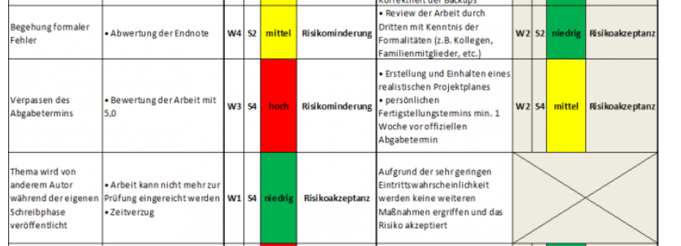

## Risikograph

Abbildung , Risikoportfolio

### Kurze Stellungnahmen zu den Risiken

Die Risiken wurden, wo nötig und möglich, minimiert oder zumindest um ein Gewisses verkleinert. Die obenstehende Tabelle zeigt auf, um welchen Faktor sich die Risiken durch die getroffenen Massnahmen verkleinert haben. So ist beispielsweise das Risiko R4 um Zwei Positionen nach unten geschoben worden. Mit dem blauen Pfeilen wird die Verschiebung der Risiken erkenntlich gemacht.

## Schutzbedarfsanalyse

Eine Schutzbedarfsanalyse ist in diesem Fall nicht unbedingt notwendig, da die Produktedatenbank keine sensiblen Daten enthält.

@Nicole + Fehmi: Was könnte man hier schreiben?

Welche Gefährdung von Daten und Systemen sind gegebenenfalls vorhanden und wie können diese Gefährdungen bekämpft werden? Unterliegen die Daten dem Datenschutz?

(Dropbox, iCloud, MyCloud etc.). IPA Daten sollten nur „in house Server “ oder auf externe Festplatten gespeichert werden. (kann auch eine Anforderung in qualitativer und „Muss“ Anforderung sein).

## Varianten

Bei meinen Varianten gibt es bei Zwei Variantenentscheide. Relativ viele andere Aspekte werden bereits von TYPO3 selbst gehandhabt und müssen nicht von Hand implementiert werden.

### Funktionsweise der Filterfunktion

Der Zentrale Faktor bei diesem Entscheid ist, dass die gesamte Seite beim Aktivieren eines Produkte-Filters jedes Mal neu geladen werden muss. Grund dafür ist, dass PHP zuerst im Hintergrund die Daten sammeln und der View übergeben muss.

Tabelle , Varianten Filterfunktion

|  |  |  |  |  |
| --- | --- | --- | --- | --- |
| ID | Name | Beschrebung | Vorteile | Nachteile |
| 1 | Herkömmlicher Page-Refresh: | Bei dieser Variante wird die gesamte Seite neu geladen, wenn ein Filter «aktiviert» wird. Je nach Internetverbindung kann das sehr mühsam sein. | Kein zusätzlicher Aufwand,  Weniger Fehlerquellen | Ganze Seite wird neu geladen,  Schlechtes User-Experience |
| 2 | AJAX | Mit Ajax lässt sich der Inhalt, der von PHP übergeben wird, dynamisch in einen separaten HTML-Container abfüllen. Der Vorteil dieser Variante besteht darin, dass eben nur ein einzelner Container neu geladen werden muss. | Besseres User-Exp  Zeitsparender  Übergang kann mit SCSS animiert werden | Ungefähr 1-2 Stunden Aufwand |
| 3 | AbstractWidget-ViewHelper | Das ist die TYPO3-eigene Version die sog. ajaxWidgets zulässt. Vom Prinzip her das gleiche, wie ein AJAX-Refresh, aber mit einem Unterschied: | Beide obenstehenden Varianten sind darin enthalten, es kann mit minimalem Aufwand «gewechselt» werden. | Grosser Zeitlicher Aufwand,  Kein signifikanter Mehrwert, da ein Page-Refresh nicht nötig ist, wenn man AJAX verwendet. |

Beschreiben der Variante und ihre Vor-/ Nachteile aufzeigen.

Anforderungen gewichten (Präferenzmatrix) und in Kriterien wandeln.

Achtung: meistens sind qualitative Anforderungen Kriterien und K.O Kriterien sind meisten zwingende funktionale Anforderungen.

Idealerweise eine Bewertung von 0-3 vornehmen und diese kurz begründen.

Siehe BSP:

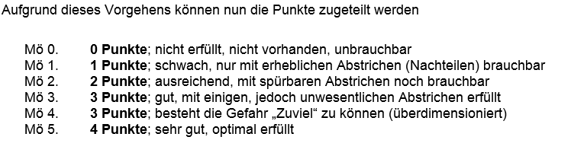

### Zwischenspeichern der Merkliste

Damit die Merkliste zwischengespeichert werden kann, müssen deren Produkte irgendwo abgespeichert werden. Hier stellt sich die Frage, ob diese nur temporär gespeichert werden oder ob man diese auch nach Beendigung der Browser-Session einsehen kann. Es bieten sich also folgende Möglichkeiten:

Tabelle , Varianten Merkliste

|  |  |  |  |  |
| --- | --- | --- | --- | --- |
| ID | Name | Beschrebung | Vorteile | Nachteile |
| 1 | Login für Benutzer | Bei dieser Variante ist in jedem Fall ein Benutzer-Login erforderlich, die Daten werden in einer Datenbank gespeichert und werden einem Benutzer zugeordnet. | Produkte werden pro Benutzer in der DB gespeichert und gehen nicht verloren. | Viel zusätzlicher Aufwand, Benutzer müssen sich immer einloggen/registrieren, kann abschreckend wirken, Liste kann nicht direkt per Link geteilt werden. |
| 2 | Mit «normalem» Cookie | Ein normales Cookie ist im Grunde genommen eine Textdatei, die auf dem Gerät des Endnutzers gespeichert wird, um das «Surf-erlebnis» zu verbessern. Bei sensiblen Daten besteht ein kleines Risiko, dass diese in falsche Hände geraten könnten, was in diesem Fall aber nicht relevant ist. Ein Cookie ist die Standardmässige Variante zum Speichern von Einkaufswagen. | Keine Serverseitigen Daten, die gespeichert werden müssen, weniger Aufwand zum Entwickeln. Produkte sind auch nach dem Beenden einer Session noch gespeichert. | Sicherheitsrisiko, da die Daten eventuell über Jahre hinweg auf dem Gerät des Endnutzers lagern. In unserem Fall ist das aber egal. |
| 3 | Mit Session-Cookie | Der Unterschied zum «normalen» Cookie besteht darin, dass Session-Cookies nach einer Session gelöscht werden. | Session-Cookies werden nach Beendigung der Session verworfen => Daten können nicht in falsche Hände geraten. | Alles wird verworfen, wenn man den Browser schliesst, Liste kann nicht per Link geteilt werden. |

## Variantenentscheid

Für den Variantenentscheid gibt es untenstehende Tabelle. Bezüglich der Bewertung, wenn sich etwas optimal eignet, gibt es ein Maximum von 4 Punkten. Wenn etwas völlig ungeeignet ist, gibt es 0 Punkte. Die Gewichtungen wurden vom Auftraggeber definiert.

Je nach Nutzwertanalyse kann es Abweichungn bei den Kriterien geben. Grund dafür ist, dass nicht alle Kriterien zu allen Varianten passen, respektive dass diese dort Sinn ergeben.

### Nutzwertanalyse Filterfunktion

Tabelle , Nutzwertanalyse Filterfunktion

|  |  |  |  |  |  |  |  |
| --- | --- | --- | --- | --- | --- | --- | --- |
| Kriterien | Gewicht | Page-Refresh | | AJAX | | AbstractWidget-ViewHelper | |
| Bewertung | Gesamt | Bewertung | Gesamt | Bewertung | Gesamt |
| Erfüllung der Anforderungen | 25% | 1 | 0.25 | 2 | 0.50 | 3 | 0.75 |
| Zeitlicher Aufwand | 30% | 3 | 0.90 | 2 | 0.60 | 1 | 0.30 |
| Produzierbarkeit | 20% | 4 | 0.80 | 3 | 0.60 | 2 | 0.40 |
| User-Exp. | 25% | 0 | 0.00 | 4 | 1.00 | 4 | 1.00 |
| Gesamt | 100% |  | **1.95** |  | **2.70** |  | **2.35** |

Tabelle 12: NWA, Nutzwertanalyse Filterfunktion

### Entscheid für die Filterfunktion

Die Variante «AJAX» scheint für die Filterfunktion am besten geeignet, da es von der Implementation her relativ unkompliziert ist und das beste User-Experience bietet. Man könnte den Inhalt beispielsweise auch «einfliegen» lassen, da es sich um einen separaten HTML-Container handelt, der die Informationen hineingeladen bekommt. Dazu kommt die bereits gesammelte Erfahrung mit AJAX im Betrieb, sodass man nicht das Rad neu erfinden muss.

Der Page-Refresh kommt allein wegen dem User-Experience nicht in Frage, weil die Seite halt immer neu geladen werden muss und darum keine flüssige Transition möglich ist. Der AbstractWidgetViewHelper bietet aufgrund der keinen Mehrwert.

### Nutzwertanalyse Merklistenspeicherung

Tabelle , Nutzwertanalyse Merkliste

|  |  |  |  |  |  |  |  |
| --- | --- | --- | --- | --- | --- | --- | --- |
| Kriterien | Gewicht | Benutzer-Login | | Cookie | | Session-Cookie | |
| Bewertung | Gesamt | Bewertung | Gesamt | Bewertung | Gesamt |
| Erfüllung der Anforderungen | 25% | 3 | 0.75 | 3 | 0.75 | 3 | 0.75 |
| Termineinhaltung | 25% | 0 | 0.00 | 1 | 0.25 | 1 | 0.25 |
| Produzierbarkeit | 20% | 1 | 0.20 | 4 | 0.80 | 4 | 0.80 |
| User-Exp. | 25% | 2 | 0.50 | 4 | 1.00 | 2 | 0.50 |
| Security | 5% | 4 | 0.20 | 2 | 0.10 | 4 | 0.20 |
| Gesamt | 100% |  | **1.65** |  | **2.90** |  | **2.50** |

Tabelle 6: NWA, Nutzwertanalyse Merklistenspeicherung

Ggf. muss der Preis mit einberechnet werden!

Resultat der Gewichtung / durch Kosten + (ev. wiederkehrende Kosten z. B auf 5 Jahre gerechnet)

### Begründung

Eine Entscheidung zu fällen war hier relativ einfach, da die meisten Websites Cookies für Ihre Warenkörbe verwenden. Das Benutzer-Login würde, zumindest für den vorgegebenen Zeitraum, den Rahmen sprengen. Ein Session-Cookie ist für diese Aufgabe eher ungeeignet, da man alle Daten verliert, sobald man den Browser schliesst. Also bleibt noch das «normale» Cookie, das grundsätzlich optimal zu dieser Aufgabe passt.

# Konzept

In der Konzeptphase werden die Anforderungen an die Applikation weiter konkretisiert und im Detail ausgearbeitet.

## ISDS-Konzept

## Systemumgebung und Anforderungen

## Designvorgaben

## Datenbankkonzept

## Klassendiagramm

## User-Stories

## Activity-Diagramm

In der Konzepterarbeitung werden die Grundlagen für die Realisierung und Einführung eines Informatiksystems entwickelt.

Das Konzept wird schrittweise mit folgenden Schritten entwickelt.

Es ist wichtig, die Ergebnisse so weit zu deklarieren, dass damit die Systemarchitektur bestimmt werden kann. Abgestimmt mit der schrittweisen Entwicklung des Konzepts werden die Fertigprodukte? Sachmittel evaluiert.

## Architekturkonzept

### Listenansicht mit Filter

### Detailansicht

### Merkliste

## Testkonzept

Siehe hier auch Testkonzept von hermes.admin.ch!!!!

http://www.hermes.admin.ch/anwenderloesung/vorlagen.xhtml

# Realisierung

Das Verfahren zur Systemerstellung wird nochmals überprüft und allenfalls angepasst:

* System entwickeln
* Ausbildungen planen und Schulungsmaterial spezifizieren
* Anwendungshandbuch und Schulungsmaterial erstellen
* Betriebshandbuch erstellen

Beispiel:

Tabelle Xy: Installation AD

|  |  |
| --- | --- |
| Bild | Beschreibung des Arbeitsinhaltes/Vorgehen |
| … | … |
| … | ... |

## Domainmodel erstellen

## Erweiterung installieren

## Testprotokoll

Von Drittperson testen lassen

* Die Testprotokolle fassen die Ergebnisse zusammen:
* Testobjekt
* Angaben zur Durchführung (konnten alle Tests vom Konzept durchlaufen werden?
* Testresultate
* Was passiert mit einem „Failtesting“? „Re-Testing“ oder leichter Fehler?
* Testfazit und Empfehlung

### Testfall

Hinweis auf Testkonzept

| ID / Bezeichnung | *T-001* |  |
| --- | --- | --- |
| Beschreibung |  | |
| Testvoraussetzung |  | |
| Testschritte |  | |
| Erwartetes Ergebnis |  | |

### Testdurchführung und Testergebnis

| Tester |  |
| --- | --- |
| Datum Testdurchführung |  |
| Fehlerklasse (Testergebnis) |  |
| Fehlerbeschreibung |  |

### Testwürdigung

Feedback zu den Testergebnissen

### Testfazit

Fazit als Tester..

### Weiteres Vorgehen

Erfolgreich, Nachtests Wiederholung Testfall xy, Regression nötig

## Einführung vorbereiten

Die betrieblichen und organisatorischen Änderungen, welche bei der Einführung auftreten, müssen vorbereitet werden:

* Sicherstellen der Produktionsumgebung
* Datenmigration
* Ausbildung planen
* Ausbildungsmaterial und Handbücher erstellen
* Manuals

## Schutzmassnahmen umsetzen

Die vorgesehenen Massnahmen zum Schutz des Systems werden umgesetzt, deren Umsetzung überprüft und falls deren Wirkung durch gezielte Verbesserungen erhöht, so dass die Anforderungen an die Sicherheit und den Datenschutz erfüllt sind.

ISDS-Konzept überprüfen und ergänzen

Schutzmassnahmen durchführen

Schutzmassnahmen verbessern

# Glossar

Tabelle , Glossar

|  |  |
| --- | --- |
| Begriff | Bedeutung |
| AbstractWidgetViewHelper | TYP03-eigenes AJAX zur dynamischen Ausgabe von Inhalten aus einer Datenbank. |
| AJAX | “Asynchronous JavaScript and XML”  Wird unter anderem dafür verwendet, um per JavaScript Datenbanken auszulesen. |
| AJAX-Call | Wird ausgelöst, wenn der Benutzer einen Filter aktiviert. Daten werden gesammelt und ausgegeben. |
| **CMS** | Content Management System, der Gedanke dahinter ist, dass Websites von den Besitzern selbst verwaltet werden können. |
| Extension | Ein Stück Software, das in TYPO3 installiert werden kann. Eine Extension bietet individuelle Funktionen, die in TYPO3 Verwendung finden können. Beispielsweise Plugins für einen Warenkorb. |
| Extensionbuilder | TYPO3 Erweiterung zum Erstellen von Datenmodellen |
| Getter und Setter | "Getter" und "Setter" sind Objektmethoden, mit denen man den Zugriff auf eine bestimmte Klassenvariable / Eigenschaft steuern kann. Man kann die Werte von Objekteigenschaften auslesen oder diese definieren. |
| **Lightbox** | Eine JavaScript-Bibliothek mit der man Bilder *in Szene» setzen kann.  <https://lokeshdhakar.com/projects/lightbox2/> |
| **SCSS** | Steht für «Syntactically Awesome Style Sheets». Eine bessere Alternative zu herkömmlichem CSS, da Verschachtelungen möglich sind. Benötigt aber deswegen einen Compiler. |
| **Tajo** | Interner Server von Terminal8, auf dem unsere Websites gehostet und verwaltet werden. |
| **TYPO3** | Eine bestimmte Art eines CMS, vergleichbar mit Joomla oder WordPress, einfach komplexer. |
| URL | Steht für «Einheitlicher Ressourcenzeiger», mit dessen Hilfe werden Websites identifiziert und lokalisiert. Im Grunde genommen ein Alias für eine IP-Adresse, kann aber auch dazu verwendet werden, Daten zu übergeben. |
| **User-Exp.** | User-Experience, Benutzerfreundlichkeit |
| **TypoScript** | TYPO3-Eigene Konfigurationssprache |
| **Minor-Update** | TYPO3-Core Update, Bugfixes und evtl. Securityupdate |
| **Bugfixes** | Je nachdem gibt es Situationen, in denen die TYPO3 Installation etwas tut (oder eben icht tut), was so nicht vorgesehen ist. Das nennt man einen Bug. Ein Bugfix löst dieses Problem, damit die Installation einwandfrei läuft. |
| **Securityupdate** | Verbessert die Sicherheit der Installation, beispielsweise durch Passwortverschlüsselung. |
| **LTS-Version** | Eine LTS-Version ist eine neue Version von TYPO3. Anders als bei Minor-Updates kann es sein, dass die Systemarchitektur angepasst wird und es müssen, je nach Extension, viele Dinge angepasst werden. |
| **Cookie** | Ermöglicht es, eine Session eines Websitebenutzers zu speichern. |
| **Session-Cookie** | Speichert die Session eines Websitebenutzers, wird aber beim Schliessen des Browsers gelöscht. |
|  |  |

Tipp: Word 2010/13 Layout/Sortieren nach… ;-)

# Literatur- und Quellenverzeichnis

Tabelle , Literatur- und Quellenverzeichnis

|  |  |
| --- | --- |
| Bezeichnung | Bemerkungen |
| Hermes 5.1 | https://www.hermes.admin.ch/de/projektmanagement/verstehen/ubersicht-hermes/methodenubersicht.html |

# Tabellen- und Abbildungsverzeichnis

Abbildungsverzeichnis

Abbildung 1, Arbeitsplatz 6

Abbildung 2, Logo T8 6

Abbildung 3, Git Push 11

Abbildung 4, Git Pull 11

Abbildung 5, Phasenplanung 14

Abbildung 6, Meilensteinplanung 14

Abbildung 7, Modulplan nach Phasen 16

Abbildung 8, Projektrollen 17

Abbildung 9, Projektrollen 17

Abbildung 10, Projektrollen 17

Abbildung 11, Risikoportfolio 28

Tabellenverzeichnis

Tabelle 1, Module 16

Tabelle 2, Projektrollen 17

Tabelle 3, Risikoanalyse 27

Tabelle 4: Risikoanalyse Tabelle 27

Tabelle 5, Varianten Filterfunktion 29

Tabelle 6, Varianten Merkliste 30

Tabelle 7, Nutzwertanalyse Filterfunktion 31

Tabelle 8: NWA, Nutzwertanalyse Filterfunktion 31

Tabelle 9, Nutzwertanalyse Merkliste 32

Tabelle 10, Glossar 38

Tabelle 11, Literatur- und Quellenverzeichnis 40

# Anhang

Code einfügen, Layout abklären

Ausgedruckter Code, Sitzungsprotokolle, usw.: Vollständig aufführen und der Dokumentation beilegen.

Listings von Scripten und Programmen. Die Eigenleistung der Kandidatin oder des Kandidaten muss vollständig dokumentiert sein. Automatisch generierten Code weglassen, wenn für das Verständnis nicht zwingend nötig.

Falls Handbücher erstellt wurden, können diese hier als Anhang beigelegt werden.